Licht.Raum.Mensch. – Einreichungen für Velux Architektur-Wettbewerb ab sofort möglich

Innovative Ideen und aussergewöhnliche Lösungen rund um die Themen Tageslicht, Luft und Raumqualität gesucht

Aarburg, Juni 2024 – Unter dem Motto Licht.Raum.Mensch lobt der Dachfensterhersteller bereits zum 14. Mal den mit insgesamt 12.000 Euro Preisgeld dotierten Velux Architektur-Wettbewerb aus. Tageslicht, Luft und Raumqualität sollten bei den Entwürfen eine zentrale Rolle spielen. Die Jury aus namhaften Architekt:innen und Medienvertreter:innen wählt in einem zweistufigen Verfahren die Preisträger aus. Architektur-, Innenarchitektur- und Planungsbüros aus Deutschland, Österreich und der Schweiz sind ab sofort aufgerufen, ihre Projekte unter www.velux.de/architektur/aw2025 einzureichen. Die Einreichungsfrist läuft bis zum 28. Februar 2025.
Bereits seit 2005 zeichnet der Velux Architektur-Wettbewerb sowohl Neubauprojekte als auch Modernisierungen aus, bei denen das natürliche Element Tageslicht architektonisch so inszeniert wird, dass die Lebens- und Raumqualität der Menschen in ihrem Wohn- und Arbeitsumfeld optimiert wird. Für den Wettbewerb 2024/25 sind erneut Architektur-, Innenarchitektur- und Planungsbüros aus Deutschland, Österreich und der Schweiz aufgerufen, ihre Ideen und Lösungen für mehr Tageslicht und Raumqualität einer namhaften Jury zu präsentieren.

Bis zum 28. Februar 2025 kann jede Art von Bauvorhaben eingereicht werden, das in den letzten drei Jahren fertiggestellt wurde. Die erlaubte Bandbreite reicht von kleinen Eingriffen im Bestand über umfangreiche Modernisierungsmassnamen bis hin zu komplexen Aufgaben bei Neubauten im Wohnungs-, Gewerbe- oder Verwaltungsbau. Voraussetzung ist, dass ein Tageslichtkonzept und die Lichtstimmung als Teil der Architektur unter anderem durch den Einsatz von Velux Produkten wie Dachfenstern, Dachfensterkombinationen und Flachdach-Fenstern umgesetzt wurden.

Alle eingesandten Projekte werden in einem ersten Schritt von einer qualifizierten Fachjury aus Architekt:innen und Medienvertreter:innen beurteilt. Sie erstellen eine Shortlist mit herausragenden Projekten. Dabei spielen Dynamik und Veränderlichkeit von Tageslicht und dessen Einzigartigkeit hinsichtlich der Farbgebung und Intensität eine wesentliche Rolle. Im zweiten Schritt werden aus der Shortlist die drei Preisträger ausgewählt. Das Preisgeld wird nach Massgabe der Jury aufgeteilt, die sich zudem vorbehält, darüber hinaus Anerkennungen bei besonderer Qualität zu vergeben.

Alle nominierten Projekte und Preisträger:innen profitieren zudem von der Medienpräsenz des Velux Architektur-Wettbewerbs. Neben der redaktionellen Berichterstattung zum Wettbewerb werden alle Projekte der Shortlist über die Webseite des Architekturfachmagazins DETAIL kommuniziert und in einer Dokumentation als Online-Publikation vorgestellt. Zusätzlich veröffentlichen Velux und DETAIL ausgewählte Projekte über ihre Medienkanäle. Im Rahmen der Velux Pressearbeit sind Veröffentlichungen in der Fach- und Publikumspresse zu erwarten.

Zur Fachjury 2024/25 zählen der Preisträger des Velux Architektur-Wettbewerbs 2022 Chris Schroeer-Heiermann (Architekturbüro Schroeer-Heiermann, Köln), Peter Hutter (Architekturbüro Barão-Hutter Atelier, St. Gallen), Klaudia Ruck (Winkler + Ruck Architekten, Klagenfurt), Jakob Schoof (stellv. Chefredakteur DETAIL, München) sowie Christian Krüger (Leiter des Architektur-Team bei Velux Deutschland, Hamburg).

Mehr Informationen zum Velux Architektur-Wettbewerb 2024/25 und zur Einreichung gibt es unter www.velux.de/architektur/aw2025.

Termine des Velux Architektur-Wettbewerbs im Überblick
- Auslobungsbeginn: | 01. Juni 2024
- Auslobungsende: | 28. Februar 2025
- Jurysitzung: | März 2025
- Preisverleihung: | Mai/Juni 2025
- Online-Dokumentation: | Juli 2025

Bildmaterial

Kontakt Presse:
Velux Deutschland, Österreich & Schweiz  Public Relations  Maik Seete  Gazellenkamp 168  22502 Hamburg  Tel.: +49 (040) 5 47 07-4 66  Mail: maik.seete@velux.com | PRfact AG  Samuel Bürki  Seefeldstrasse 229  8008 Zürich  Telefon +41 43 322 01 10  velux@prfact.ch

Über die Velux Schweiz AG
Die Velux Schweiz AG mit Sitz in Aarburg ist ein Unternehmen der internationalen Velux Gruppe. Der weltweit grösste Hersteller von Dachfenstern verfolgt die Vision, mit Hilfe von Tageslicht und frischer Luft bessere Lebensbedingungen unter dem Dach zu schaffen. International ist die Gruppe mit ca. 12.500 Mitarbeiter:innen in rund 40 Ländern vertreten. Neben Dachfenstern und vielfältigen Dachfensterlösungen für geneigte und flache Dächer umfasst die Produktpalette unter anderem Sonnenschutz-, sowie Hitzeschutz- und Zubehörprodukte für den Fenstereinbau. Smart-Home-Lösungen und automatisierte Systeme tragen zu einem gesunden Raumklima bei und steigern den Wohnkomfort. Mit Velux Commercial bietet ein eigener Unternehmensbereich Tageslicht-Lösungen speziell für gewerbliche, öffentliche und industrielle Gebäude.
Im Rahmen ihrer Nachhaltigkeitsstrategie hat sich die Velux Gruppe verpflichtet, zukünftige CO2-Emissionen im Einklang mit dem 1,5°C-Ziel des Pariser Klimaschutz-Abkommens deutlich zu reduzieren und bis 2041 „lebenslang klimaneutral“ zu werden. Dies realisiert sie gemeinsam mit dem WWF durch Waldprojekte, die alle seit Gründung im Jahr 1941 verursachten CO2-Emissionen binden werden.
Weitere Informationen unter www.velux.ch
Pressetexte sowie druckfähiges Bildmaterial u.v.m. stehen im Velux Presseforum unter presse.velux.ch zum Download bereit.

Bildmaterial
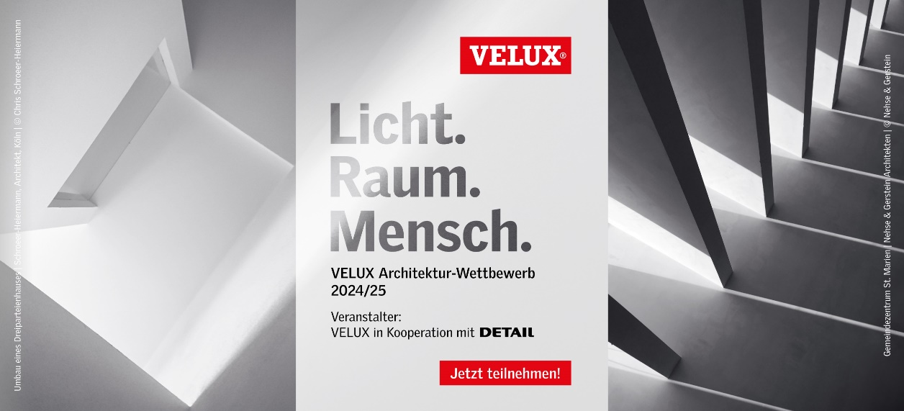
[Foto: velux_aw_2024_grafik 2_quer_300dpi]
Einreichungen für den Velux Architektur-Wettbewerb 2024/25 sind ab sofort bis zum 28. Februar 2025 möglich.
Foto: Velux/Schroeer-Heiermann Architekt, Köln/© Chris Schroeer- Heiermann/
Nehse & Gerstein Architekten/© Nehse & Gerstein

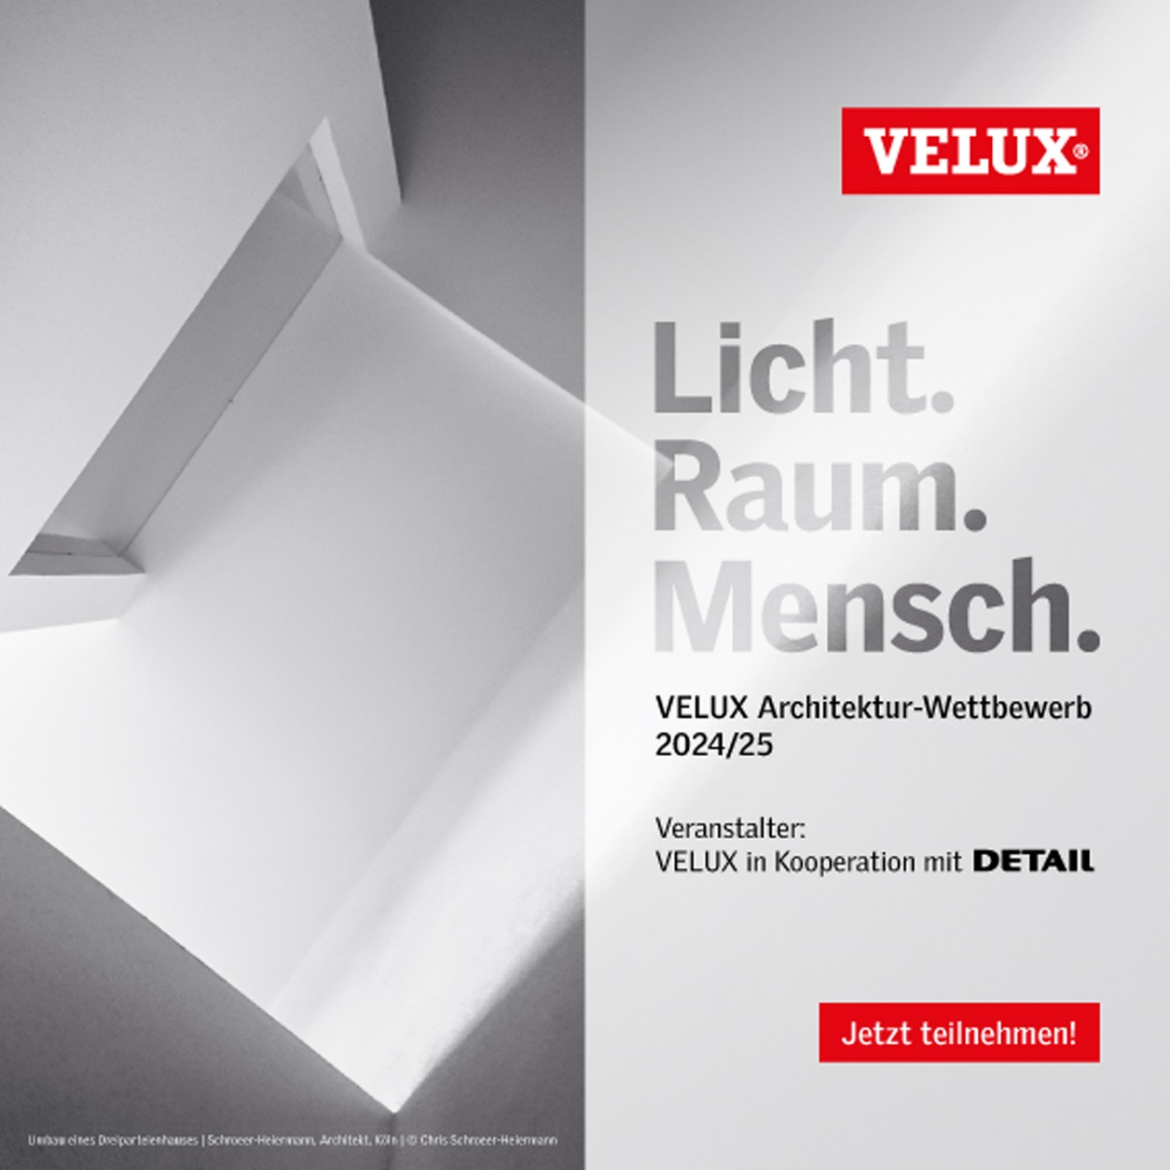
[Foto: velux_aw_2024_grafik_1__300dpi]
Architektur-, Innenarchitektur- und Planungsbüros aus Deutschland, Österreich und der Schweiz können ihre Projekte einer namhaften Jury präsentieren. Bei den Entwürfen sollen Tageslicht, Luft und Raumqualität eine zentrale Rolle spielen.
Foto: Velux/Schroeer-Heiermann Architekt, Köln/© Chris Schroeer- Heiermann

